FECHA DE DILIGENCIAMIENTO: _________________________ NO. DE HISTORIA CLÍNICA ________________________HORA: ________________

SERVICIO: Urgencias: ____ Hospitalización General: ___ Cirugía: ___ Ginecología ____ Pediatría ____ UCI____ Hospitalización domiciliaria____

El consentimiento informado es el procedimiento médico formal cuyo objetivo es aplicar el principio de autonomía del paciente y garantizar su derecho a la comunicación, información, participación y consentimiento. Con el fin de solicitar su consentimiento, es un deber ético del profesional de la salud informar adecuada y oportunamente al paciente de los riesgos que pueden derivarse de los procedimientos diagnósticos y/o terapéuticos, médicos y/o quirúrgicos a la cuales se someterá. Esta actividad se realizará por lógica con anticipación a la ejecución del procedimiento. (Ley 23 de 1981 Art. 15; Decreto Reglamentario 3380 de 1981 Art.12). El paciente decide libremente si se somete al tratamiento propuesto, sin que haya persuasión, manipulación ni coerción. El paciente debe comprender la información dada por el profesional de la salud y tiene derecho a realizar las preguntas que considere necesarias y a que sus inquietudes sean resueltas.

INFORMACION GENERAL: En los servicios de urgencias, Hospitalizacion general, Cirugía, Ginecología, Pediatría y/o UCI, se requerirá en algún momento la necesidad por parte del médico de ordenar la Hospitalizacion domiciliaria para dar continuidad con la atención medica en casa, para lo cual se requiere de la completa autorización por parte del paciente para la aceptación de dicha modalidad. Se requiere así mismo de la autorización para la realización de procedimientos por parte del servicio de enfermería.

La atención del paciente en el programa de hospitalización domiciliaria se llevará a cabo por parte del profesional de medicina general, profesional de enfermería y especialista según se requiera. Se realizará valoracion medica diaria donde se evaluará la condición clínica y se establecerá la conducta médica a seguir. El número de visitas al domicilio dependerá de la complejidad de la patología y la condición en la que se encuentre el paciente.

EN QUE CONSISTEN LA HOSPITALIZACION DOMICILIARIA Este servicio consiste en continuar con la atención del paciente hospitalizado en la institución desde el domicilio bajo unos criterios previamente establecidos. Esta modalidad de hospitalizacion tiene beneficios para el paciente y familiar y/o cuidados tales como:

✓ Disminución del riesgo de exposición a enfermedades intrahospitalarias
✓ Disminución de los costos de atención para el paciente y su familia.
✓ Proporciona seguridad a los pacientes ya que estos permanecen en su ambiente familiar sin que se produzcan más alteraciones en su entorno
✓ Mejoramiento de la calidad de vida
✓ Rápida recuperación
✓ Estimula el autocuidado, fortalece la independencia y la autonomía
✓ Estrecha los lazos familiares, al involucrar el grupo familiar en el cuidado del paciente
✓ Mantiene los espacios de privacidad

Así mismo, existen posibles riesgos derivados de la atención medica como:

✓ Ulceras por presión
✓ Riesgo de caídas
✓ Reacción adversa a medicamentos y/o dispositivos médicos.
✓ Complicación del estado de salud que requiera reingreso a la institución
✓ Complicaciones propias de la enfermedad (inestabilidad hemodinámica, infecciones, fallecimiento del paciente)

Recomendaciones del paciente, familiar y/o cuidador en el domicilio: Se debe cumplir con una serie de normas durante la estancia en el domicilio para evitar complicaciones en la atención.

✓ No ingerir Bebidas alcohólicas durante la estancia ni alimentos que se encuentren fuera del plan nutricional asignado.
✓ No fumar
✓ Vigilar y notificar los signos de alarma
✓ No Consumir medicamentos ni otras alternativas terapéuticas que no se encuentren dentro del plan farmacológico establecido por el medico tratante
✓ No desplazarse de la vivienda sin previa autorización del medico tratante.
✓ Restricción de visitas al domicilio cuando el médico tratante lo considere
✓ Cuidados de accesos venosos y dispositivos médicos
✓ Adecuadas medidas de higiene personal

ALTERNATIVA: Estancia del paciente en la institución para continuar su proceso de recuperación.

EN QUE CONSISTE LOS PROCEDIMIENTOS DE ENFERMERIA Los diferentes procedimientos que el médico ordena realizar puede incluir: Toma de muestras de laboratorio, aplicación de medicamentos venosos, intramusculares, intradérmicos, subcutáneos y/u orales, paso de sondas vesicales, paso de sonda nasogástrica, canalización venosa, curaciones y/o lavado de heridas, toma de electrocardiograma, toma de Glucometría, curaciones, lavado de heridas, Administración de Enema.

ALTERNATIVA: Ninguno de estos procedimientos de enfermería tiene alternativa de manejo o tratamiento por lo tanto para garantizar la continuidad de atención o diagnóstico y mejora de su salud es necesario su realización.

RIESGOS, COMPLICACIONES, ALTERNATIVAS Y BENEFICIOS DE LOS DIFERENTES PROCEDIMIENTOS DE ENFERMERIA:

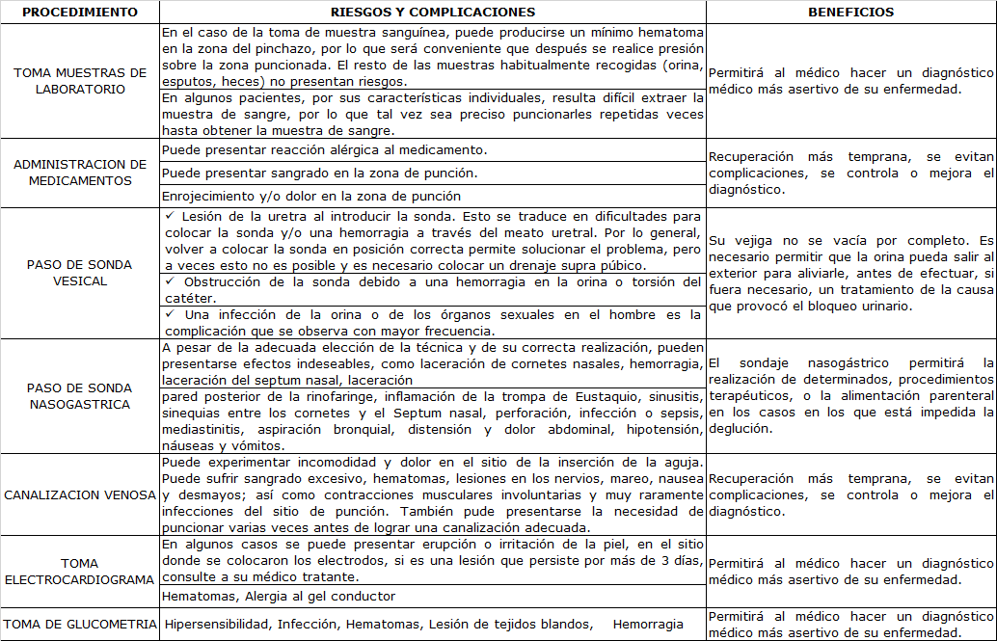
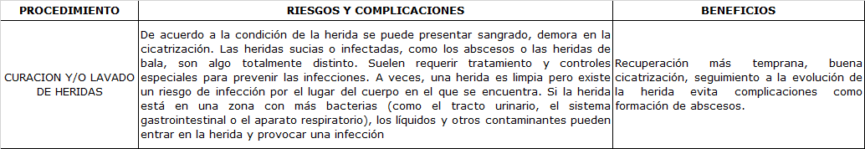
ENEMA | Inflamación de tejidos que rodean el colón, obstrucción del Tracto Gastrointestinal, Desgarro pared del colón, Reacciones alérgicas o hipersensibilidad | Relajación, Reduce el dolor, Estimulación respiratoria, parasimpática, vaciar el colón
Intervenciones terapéuticas integral  Terapia Respiratoria, Fonoaudiología, Fisioterapia y Terapia Ocupacional | Las intervenciones como Fonoaudiología, Terapia Ocupacional son mínimamente invasivos por lo que no se asocian a riesgos de lesión grave; en el caso de Fisioterapia tiene riesgos de quemaduras de origen físico y/o eléctrico; en relación a Terapia Respiratoria requeriré intervenciones mínimamente invasivas como la administración de medicamentos inhalados y aerosol izados, higiene bronquial, toma de muestras de sangre arterial, procedimientos de riesgos como alergia a medicamentos, lesiones en piel por la punción. | Optimizar el funcionamiento y reducir la discapacidad en individuos con condiciones de salud en interacción con su entorno. Favorecen la rehabilitación integral y la reintegración a sus actividades de la vida diaria según curso de vida, monitorizar la evolución clínica del paciente.

Estas complicaciones son tratables, pero pueden requerir de otras medidas médicas, administración de líquidos y medicamentos. El equipo médico y los recursos de la institución, siempre estarán dispuestos a resolver estas complicaciones de una manera efectiva.
CONSECUENCIAS PREVISIBLES DE SU NO REALIZACIÓN: No mejoría en el estado de salud.
RIEGOS PERSONALIZADOS _______________________________________________________________________________________________________________________________________________________________________________________________________________________________________________________
¿COMPRENDIÓ LA INFORMACIÓN BRINDADA? Sí _____ No _____
Yo;____________________________ mayor de edad e identificado con CC_____________ de _________________ Actuando en nombre del propio y como representante legal en concordancia del texto anterior y por artículo 1502 del Código Civil DECLARO DE MANERA LIBRE Y VOLUNTARIA que he comprendido el texto anterior y por lo tanto; AUTORIZO el ingreso a la modalidad de atención domiciliaria , acepto que se me realice los procedimientos de enfermería y medicina general según se requieran , así mismo a variar el procedimiento para el que he dado mi consentimiento en el mismo acto si ello fuera imprescindible.

El Profesional Médico o Asistencial que realiza el procedimiento es: _______________________________, identificado con C.C. N°__________________ de_________ en mi calidad de responsable del paciente firmo a continuación________________________

 | NOMBRE | IDENTIFICACIÓN | FIRMA
PACIENTE
FAMILIAR Y/O CUIDADOR
ENFERMERA

DECLARACIÓN EN CASO DE INCAPACIDAD MENTAL LEGAL O FISICA.

Yo;____________________________ mayor de edad e identificado con CC_______________ de _______________ responsable del paciente_______________________________, en calidad de (tipo de representación legal) __________________________, declaro que he suscrito el presente consentimiento informado, en su nombre y representación, dada su incapacidad para suscribir este documento y que estoy de acuerdo con lo estipulado en el presente documento.

 | NOMBRE | IDENTIFICACIÓN | FIRMA
FAMILIAR Y/O CUIDADOR.
MEDICO TRATANTE
JEFE DE ENFERMERIA

DECLARACIÓN EN CASO DE DESACUERDO.

Si usted NO DESEA que se le realice el procedimiento, es también un derecho que debe respetarse, en consecuencia, dejo firmado como constancia de mi decisión, así las cosas: NO AUTORIZO la realización del procedimiento y renuncio a sus beneficios, haciéndome responsable de las posibles complicaciones de la no ejecución.

 | NOMBRE | IDENTIFICACIÓN | FIRMA
PACIENTE
FAMILIAR Y/O CUIDADOR.
JEFE DE ENFERMERIA
MEDICO TRATANTE

Este documento deberá reposar en la Historia Clínica del Paciente

